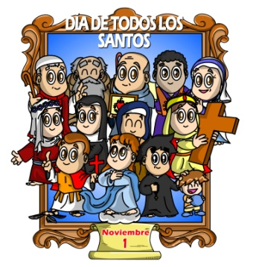
MISA CON NIÑOS

1 de noviembre 2020
TODOS LOS SANTOS
MATEO 5,1-12 a: “Dichosos…
porque verán a Dios”.
Mensaje: Sed santos, inundando de luz y alegría la tierra.
- ACOGIDA
Hermanos y hermanas: Celebramos la Solemnidad de Todos los santos. Es un día de alegría, por aquellos que han sabido ser fieles a Dios, y están gozando ya de su presencia. Este es el destino que nos espera a nosotros si vivimos las bienaventuranzas, es decir, si amamos a Dios y tratamos a todos como hermanos.
Jesús nos llama a todos nosotros a ser santos en nuestra época. ¿Cómo? Siendo amigos de Jesús y contagiando el mundo de luz y de alegría. Mañana recordaremos a los seres queridos que se nos han ido. ¡Cuánto les debemos y cuánto les echamos de menos! Pedimos especialmente por los que se nos han ido en esta pandemia.
Comenzamos esta fiesta con alegría pues somos hijos de Dios y él nos espera en el cielo.
(Ponemos un cartel: “Sed santos inundando de luz y alegría la tierra”).
SALUDO: En el nombre del Padre... El Señor que, nos llama a ser santos, a ser felices, esté con vosotros.

2. PERDÓN

Pedimos perdón a nuestro Padre del cielo.
• Tú que proclamas dichosos a los pobres y misericordiosos. Señor, ten piedad.
• Tú que proclamas dichosos a los que trabajan por la paz y a los que sufren por la justicia. Cristo, ten piedad.
• Tú que proclamas dichosos a los limpios de corazón y a los que lloran. Señor, ten piedad.
Dios, Padre de todos, tenga misericordia de nosotros perdone nuestros pecados y nos lleva a la felicidad del cielo, a la vida eterna. Amén.
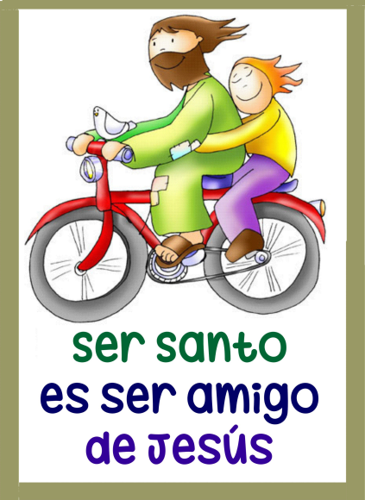
3. PALABRA DE DIOS
Dios quiere que seamos santos. La primera lectura, en un lenguaje propio del Apocalipsis, nos ofrece un mensaje de esperanza y consuelo ya que aquella multitud de personas que han sido testigos de Dios ahora le adoran en el cielo. La Carta de S. Juan nos dice que somos hijos de Dios y que un día le veremos tal cual es. Jesús, nos enseña el camino para ser santos, viviendo las Bienaventuranzas, y recordándonos que él siempre estará con nosotros, no nos fallara, especialmente estará con los pobres, con los que lo pasan mal.

4. PETICIONES
Oremos a Dios nuestro Padre, que nos quiere santos y nos llama a la santidad, con las palabras del Papa Francisco, diciendo: -Alegraos y regocijaos.
- “Dios nos quiere santos y nos llama a la santidad” (nº1): que acojamos esta vocación y misión.
- “La muchedumbre de los santos me protege, me sostiene y me conduce” (nº4): que sintamos su ayuda y su protección.
- “Me gusta ver la santidad en los padres que crían con tanto amor a sus hijos, en los que trabajan por llevar el pan en su casa” (nº7): que seamos agradecidos con ellos.
- Percibo “los santos de la puerta de al lado, que viven cerca de nosotros y son un reflejo de la presencia de Dios” (nº7): que sigamos su ejemplo.
- “La santidad es vivir en unión con Jesús los misterios de su vida y reproduciendo en la propia existencia distintos aspectos de su vida” (nº 20): que cuidemos la oración y el encuentro con Jesús.
- “Ser santo es vivir las bienaventuranzas” (nº63): que seamos compasivos y descubramos a Jesús en el necesitado.
- “El santo vive con alegría y sentido del humor” (nº 122): que sintamos la alegría porque Jesús nunca nos fallará.
- Y por todos los que se nos han ido por Covid, por nuestros familiares fallecidos y por los que nos cuidan y protegen.
Acoge Señor nuestras súplicas para que lleguemos con tu Espíritu a ser felices, dichosos, santos. Por JCNS.

5. OFRENDAS
-MEDICINAS: Hoy queremos tener muy presentes a tantos “bienaventurados” que durante esta pandemia dan lo mejor de sí mismos siendo “misericordiosos” o “los que lloran” consolando y ayudando a los demás. Dales Señor tu fuerza, llénalos de felicidad y premia sus desvelos.
-OCHO PIEDRAS CON OCHO PALABRAS: Con estas ocho piedras queremos simbolizar el camino que Jesús nos ha trazado para llegar a la auténtica felicidad, LAS BIENAVENTURANZAS (comparten, sufridos, lloran con, justos, misericordiosos, de corazón, pacificadores, perseguidos).
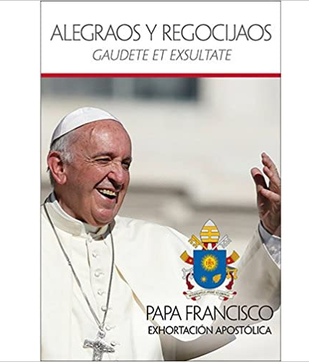
-PRESENTACIÓN DE UN CENTRO FLORAL (Puede hacer esta ofrenda uno de los jóvenes de la comunidad): Señor, traemos a tu altar en este día de fiesta, este centro de flores, como el símbolo de la hermosura y la belleza que han supuesto tantos hombres y mujeres buenos, que han vivido en este mundo y que lo han llenado de tu bondad y de tu misericordia... Ellos con el testimonio de sus vidas han enriquecido nuestras vidas... Y nosotros hoy queremos expresar con este símbolo, nuestro compromiso de hacer, que allí donde cada uno vivimos, sigan floreciendo tu bondad y tu hermosura...
PAN Y VINO: Somos débiles. Necesitamos de la fuerza del Señor. Con el pan y el vino manifestamos nuestro amor a la Eucaristía. En ella los santos encontraron luz y fuerza para afrontar todos los problemas que les rodeaban.

6. SUGERENCIAS
-La Solemnidad de Todos los Santos es una fiesta de mucha alegría porque Dios nos llama a vivir como santos, como hijos de Dios. Hay muchos de los que nos han dado lo mejor de sí mismos, los santos anónimos, que ya están con Dios en el cielo porque le han aceptado en sus vidas.
-En el día de hoy podríamos reflexionar el texto de las bienaventuranzas, como camino para ser santos hoy. Una buena manera sería leer lo que nos dice el Papa Francisco en la Exhortación Gaudete et exsultate nº 63-94. Toda ella está dedicada a cómo vivir la santidad hoy. Dice en el nº 64 “La Palabra feliz y bienaventurado pasa a ser sinónimo de santo, porque expresa que la persona que es fiel a Dios y vive su Palabra, alcanza en la entrega de sí la verdadera dicha”.
-Las bienaventuranzas son el retrato de Jesús y lo que debe identificar a todos sus discípulos. Tal vez este año de pandemia podríamos subrayar “bienaventurados los que lloran” y “bienaventurados los misericordiosos”. Recordando a tantos que están al lado de los que sufren: sanitarios, cuidadores, los que arriesgan su vida y los que dan lo mejor de sí mismos… Esa es también nuestra misión.
-Tratad de ser santos, llenando de alegría y luz (ver globos de la portada) la familia, el colegio… Pensad en alguien que lo pasan mal en la pandemia.
-Sé agradecido con las personas que son para ti ayuda, ejemplo… Recuerda alguno del pasado, llámale o ten un detalle.
-Hacemos un cartel: “Santo es el amigo de Dios que llena de alegría y luz la tierra”.
-El día 2 será el día de recordar y rezar por los que se nos han ido y que tanto añoramos. Los recordamos con cariño y los ponemos en las manos de Dios. En nuestra casa podemos encender una vela ante una imagen de Jesús, tal vez una foto, una flor o algún recuerdo suyo y rezamos esta u otra oración:
Dios de misericordia y de amor, ponemos en tus manos amorosas a… (nombre).
En esta vida, tú les demostraste tu gran amor;
y ahora que ya está libre de toda preocupación, concédele la felicidad y la paz eterna.
Su vida terrena ha terminado ya; recíbelo ahora en el paraíso,
en donde ya no habrá dolores, ni lágrimas, ni penas, sino únicamente paz y alegría
con Jesús, tu Hijo, y con el Espíritu Santo para siempre. Amén.

7. POSCOMUNIÓN: Quiero ser santo
QUIERO SER SANTO, SEÑOR: Con mi palabra, comprensiva y dulce. Con mis obras, para todos y sin distinción. Con mi fe, fuerte y valiente.
QUIERO SER SANTO, SEÑOR: Si Tú me ayudas, lo intentaré. Si Tú me aconsejas, te seguiré. Ti Tú me guías, no me apartaré de tí.
QUIERO SER SANTO, SEÑOR: Iluminando, con tu luz. Siendo alegre, con tu Evangelio. Portando esperanza, con tu Palabra. Llevando ánimo, con tu Espíritu.
QUIERO SER SANTO, SEÑOR: Siendo feliz, y llevando felicidad. Amando, y dejándome amar. Perdonando, y admitiendo el perdón. Rezando, y no olvidándome de ti.

8. VIDEOS “TODOS LOS SANTOS”: MATEO 5,1-12 a: “Dichosos… porque verán a Dios”.
-El Sermón del Monte, Las bienaventuranzas, película: https://www.youtube.com/watch?v=o4SxJEqjJAw
-Las bienaventuranzas, Jesús de Nazaret, película: https://www.youtube.com/watch?v=mm6sus4rHdo
-Bienaventuranzas, dibujos: https://www.youtube.com/watch?v=QSjfnAyObRY
-Bienaventuranzas, dibujos: https://www.youtube.com/watch?v=QBhSNngaoKI
-Redefinamos la felicidad, Verbo Divino 2020, reflexión: https://www.youtube.com/watch?v=_5kOfRwR5z0
-Cómo reconocer a un feliz. VD 2015, reflexión: https://www.youtube.com/watch?v=GsG1Roc4q8E&feature=em-subs_digest-g
-Francisco en la audiencia “Leed las bienaventuranzas”: https://www.youtube.com/watch?v=FBEpo4yWzAY&feature=youtu.be
-Catequizis 41, Carlo Acutis, nuestro amigo en el Cielo: https://www.youtube.com/watch?v=sqD4GWHXxvk&t=8s
-Bienaventurados, Unai Quirós: https://www.youtube.com/watch?v=yxklgPZHrVY
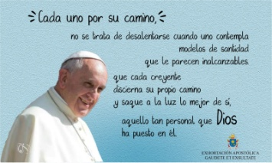
-Bienaventurados los mansos, Mateo 5, canción: https://www.youtube.com/watch?v=WK994C71phQ
-Bienaventurados los misericordiosos, JMJ 2016, canción: https://www.youtube.com/watch?v=adhG4m4-diE
-Bienaventuranzas, “Musical 33”, canción: https://www.youtube.com/watch?v=RQD31k2_wQc

"Todos estamos llamados a ser santos viviendo con amor y ofreciendo el propio testimonio
en las ocupaciones de cada día, allí donde se encuentre" (Francisco GE 14).

